PROtex 2.0:

Smartes Rollladensystem für alle Anforderungen
Bogen, im März 2024 - Deceuninck, führender Anbieter von Fenster- und Türprofilen aus Kunststoff, nutzt die diesjährige Fensterbau Frontale in Nürnberg zur Präsentation seines innovativen Rollladensystems PROtex 2.0. Eine schnelle Montage, ein durchdachtes Statikkonzept, Reduzierung der Komplexität sowie serienmäßige hohe Luftdichtigkeit sind die Hauptvorteile des Produkts.
PROtex 2.0 hat sich bereits als erfolgreicher Allrounder etabliert, erfüllt das innovative Angebot doch alle Anforderungen an ein lösungsorientiertes Rollladensystem. Sowohl die geschraubte Verbindung wie das optionale patentierte Klips-System, das komplett ohne Schrauben auskommt, garantieren höchste Luftdichtheit und Stabilität. PROtex 2.0 bietet eine extrem einfache und schnelle Montage, fügt die Bauteile serienmäßig luftdicht zusammen und lässt einen hohen Grad an Automatisierung zu.
Das System reduziert insbesondere den Montageaufwand: Der Kasten lässt sich einfach aufrasten – vor allem bei breiten Elementen ein unschlagbarer Vorteil – und auch das Kopfstück hat einklipsbares Zubehör. Nicht nur die Montage wird damit erheblich erleichtert, auch bei der Demontage entfällt so das mühevolle Entfernen von Schrauben.
Bereits serienmäßig sorgt die umlaufend aufgespritzte Dichtung an den Kopfstücken sowie weitere Dichtungen zwischen den Profilen für höchste Luftdichtigkeit. PROtex 2.0 erfüllt nicht nur die Klasse 2 (höchste Anforderung bzgl. Referenzluftdurchlässigkeit) der DIN 18073, sondern unterschreitet die Anforderungen um ein Vielfaches. Gleichzeitig sorgt das Zusammenspiel von der Dichtung am Kopfstück und den Profilen für eine erhöhte Steifigkeit zum Vorteil der Statik und ermöglicht darüber hinaus höchste Wärmedämmwerte mit U_{sb-}Werten kleiner 0,8 W/m²K und einem gesetzlichen Temperaturfaktor f_{Rs}i ≥ 0,70.
PROtex 2.0 bietet drei Kastengrößen, die als Aufsatz- und Unterputz-Varianten erhältlich sind, eine zusätzliche Lösung mit Revision nach unten für Hebeschiebetüren sowie eine Raffstore-Variante und eine Möglichkeit für Revision nach außen. Der Allrounder Rollladenkasten PROtex 2.0 bietet sich so als klug durchdachtes, komplettes System mit einfacher Montage sowohl für den Neubau wie für Renovierungslösungen mit höchster Flexibilität für alle Arten von Fenstern und Bauanforderungen an.
Weitere Informationen: protex2.deceuninck.com/de

Pressekontakt:
Sandra Meißner
Marketingleitung

Deceuninck Germany GmbH  Bayerwaldstr. 18  94327 Bogen  Tel.: 09422-821-105  Fax.: 09422-821-127  www.deceuninck.de  E-Mail: sandra.meissner@deceuninck.com | Presseagentur  Sage & Schreibe Public Relations GmbH  Christoph Jutz  089 / 23 88898 - 10  c.jutz@sage-schreibe.de
BILDMOTIVE

Bild 1:  Deceuninck präsentiert auf der Fensterbau 2024 das innovative Rollladensystem PROtex 2.0: Sein modernes und klares Design und die große Farbpalette machen eine dezente Integration in die Hausoptik leicht. | 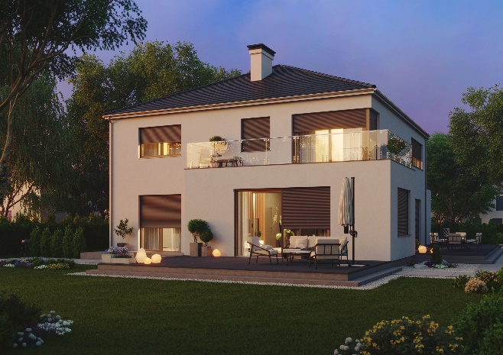
Bild 2:  Bereits serienmäßig sorgt die umlaufend aufgespritzte Dichtung an den Kopfstücken sowie weitere Dichtungen zwischen den Profilen für höchste Luftdichtigkeit. | 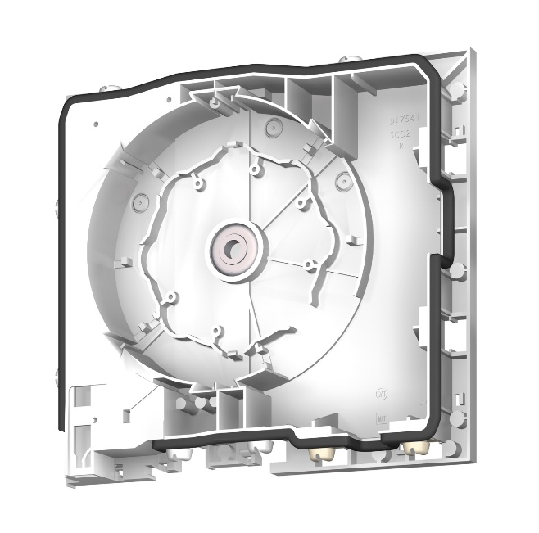
Bild 3:  Die integrierte Statikkonsole im Mittellager sorgt für eine hohe statische Abtragung direkt in das Mauerwerk. | 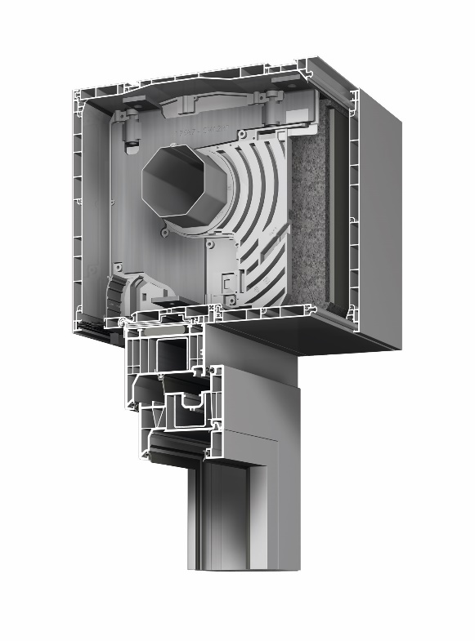
Bild 4:  Schneller und einfacher als mit Klipsen ist das Aufsetzen des Kastens auf dem Fenster nicht möglich. | 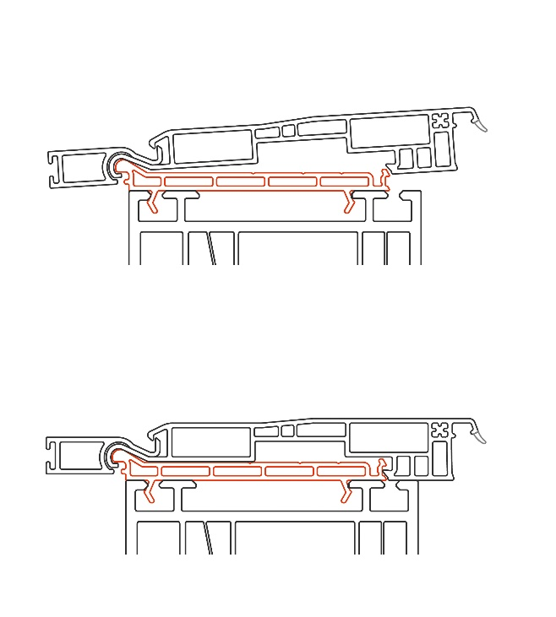
Bildquelle: Deceuninck Germany

